PRÉTEST FRA-5203
Lire et apprécier des textes variés

Journal d’un corps
de
Daniel Pennac

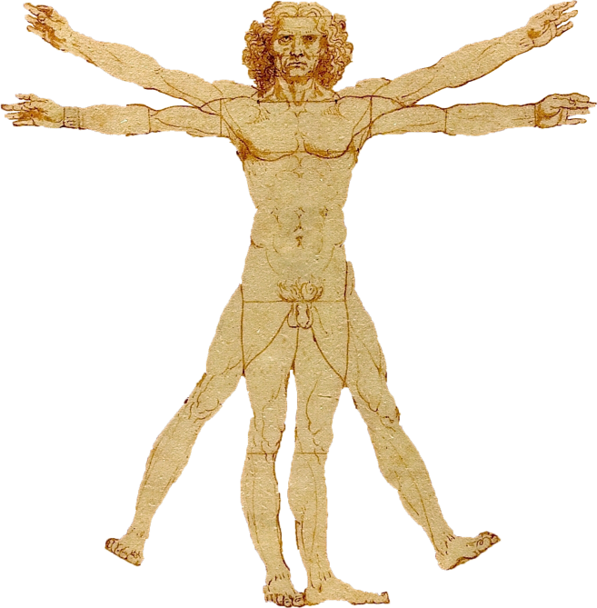
Par Danièle Julien
Centre Élisabeth-Bruyère, C.S. Rouyn-Noranda
Critique #1

Journal d'un corps: "Un roman presque parfait"

Amélie GROSSMAN-ETOH publié le 23/04/2012

Pour notre jurée Amélie Grossmann-Etoh, Journal d'un corps, de Daniel Pennac, est une réelle performance littéraire.
[Prix des lecteurs de L'Express] Journal d'un corps est une réelle performance littéraire. Daniel Pennac prouve encore avec son dernier roman qu'il fait partie des meilleurs écrivains français - et inutile d'ajouter "de sa génération". L'écriture est travaillée, belle et efficace. Même lorsqu'il s'agit d'explorer le corps comme une caverne, au contact des matières qu'il produit: salive, sang, sperme, pet, crotte de nez, etc.; tous ces fluides et choses honteuses développant le sentiment de la pudeur.
Pennac a le mérite de pouvoir écrire, et bien écrire, sur n'importe quel sujet, aussi rebutant soit-il. Certes, l'atmosphère de ce roman - et notamment pour les parties du journal concernant l'enfance et l'adolescence - n'a pas pour objectif premier de faire dans la poésie, la grâce et le sublime, mais quelle application, quel talent pour décrire avec tant de réalisme, les sensations liées aux muqueuses, aux pulsions, aux différentes productions intimes. Une véritable fresque organique.
On pourrait y voir en quelque sorte, un texte "exhibitionniste". Mais pas de doute, l'objectif de Daniel Pennac est de toucher le lecteur dans ce qu'il a de plus intime, rappelant - comme l'a écrit Freud - que nous sommes tous des pervers polymorphes normaux! Cette intimité narrée fait écho chez soi, on la penserait unique, privée, impossible à partager, et la voilà étalée dans un roman!
Mais Daniel Pennac n'en fait-il pas trop? À mon sens, la qualité de ce roman, surtout en ce qui concerne le "fond" de l'histoire, est inégale. Car la période de la vieillesse est encore mieux écrite, gagne en grâce, en retenue et demeure ainsi élégante même si les penchants endoscopiques du personnage reprennent parfois le dessus... Oui, Pennac a voulu dépeindre la fougue, la candide jeunesse, mais mon enthousiasme n'aurait pas été revu à la baisse, loin de là, si ce roman s'était uniquement centré sur le sujet de la vieillesse. Une deuxième partie plus belle, plus forte. Proche de la perfection.

Critique #2

Le coup de gueule de Naulleau: Pennac, à poil !
Paris Match| Publié le 27/03/2012 à 08h15
Eric Naulleau
Son « Journal d’un corps » passe à côté de son projet initial. Dommage.
Où il se confirme qu’une bonne idée ne donne pas nécessairement un bon livre. C’est même une très bonne idée qu’exploite « Journal d’un corps » : durant trois quarts de siècle, de l’adolescence jusqu’à sa mort, un homme tient registre de son existence sous l’angle exclusif de la chair et des os (transcrites en musique, ces quelque 400 pages donneraient en toute logique un solo d’organiste). Mais Daniel Pennac se tire d’emblée une balle dans chaque pied. La première, en insérant des lettres du diariste anonyme à sa fille Lison, procédé dont la facilité bafoue en outre sans vergogne le contrat original. La seconde, en laissant tout d’abord s’exprimer un « gamin de 13 ans qui écrit déjà avec une componction d’académicien » – ce qui est encore peu dire : « Il est vrai que mon reflet m’est apparu comme un enfant abandonné dans mon armoire à glace. Cette sensation est absolument vraie. En faisant tomber le drap je savais qui je verrais mais ce fut quand même une surprise, comme si ce garçon était une statue abandonnée là bien avant ma naissance. »
Comment croire que ces lignes tombent de la plume d’un si jeune garçon? Plus grave encore, le projet initial, celui d’un texte dédié à la dimension physiologique de notre passage sur terre, verse à mesure dans les pires travers de ce qu’il prétend rejeter : un journal intime. Les aphorismes de salle d’attente (« Nous ne connaissons jamais exactement le nom des maux qui nous accablent ») le disputent à de très dispensables potacheries, comme cette allusion à la masturbation dont l’écrivain paraît si fier qu’il la place en exergue d’un chapitre : « Dorénavant, quand un adulte me recommandera de me prendre en main, je pourrai le lui promettre sans risque de mensonge. » Sans oublier certains passages que l’on croirait empruntés à un dossier sur la différence des sexes dans quelque hebdomadaire féminin : « En retour, j’aimerais lire le journal qu’une femme aurait tenu de son corps. Histoire de lever un coin du mystère. En quoi consiste le mystère ? En ceci par exemple qu’un homme ignore tout de ce que ressent une femme quant à la forme et au poids de ses seins, et que les femmes ne savent rien de ce que ressentent les hommes quant à l’encombrement
de leur sexe. »
Tout ça pour ça ? Sans doute par souci de cohérence, Daniel Pennac termine son livre aussi mal qu’il l’avait commencé en cédant in extremis à un surmoi humaniste : au portrait physique succède dans les dernières pages un portrait moral très flatteur de son personnage principal, que l’on découvre en héritier du Conseil national de la Résistance, homme engagé, double plausible de Stéphane Hessel. Plus qu’une faute de goût, une faute littéraire. Conclusion paradoxale : ce « Journal d’un corps », au propre comme au figuré, manque singulièrement de corps.

1. Cerner le contenu de la critique # 1: Journal d’un corps : «Un roman presque parfait»
Dégagez le point de vue exprimé par Amélie Grossman-Etoh dans sa critique et relevez les principaux arguments qui soutiennent son opinion. Justifiez chaque argument relevé par un exemple issu du texte.

________________________________________________________________________________________________________________________________________________________________________________________________________________________________________________________________________________________________________________________________________________________________________________________________________________________________________________________________________________________________________________________________________________________________________________________________________________________________________________________________________________________________________________________________________________________________________________________________________________________________________________________________________________________________________________________________________________________________________________________________________________________________________________________________________________________________________________________________________________________________________________________________________________________________________________________________________________________________________________________________________________________________________________________________________________________________________________________________________________________________________________________

2. Cerner le contenu de la critique # 2: «Pennac à poil» d’Éric Naulleau
Dégagez le point de vue exprimé par Éric Naulleau dans sa critique et relevez les principaux arguments qui soutiennent son opinion. Justifiez chaque argument relevé par un exemple issu du texte.
_______________________________________________________________________________________________________________________________________________________________________________________________________________________________________________________________________________________________________________________________________________________________________________________________________________________________________________________________________________________________________________________________________________________________________________________________________________________________________________________________________________________________________________________________________________________________________________________________________________________________________________________________________________________________________________________________________________________________________________________________________________________________________________________________________________________________________________________________________________________________________________________________________________________________________________________________________________________________________________________________________________________________________________________________________________________________________________________________________________________________________________________________________________________________________________________________________________________________________________________________________________________________________________

3. Interpréter les textes
En vous appuyant sur votre compréhension des deux textes lus, répondez aux questions suivantes. Justifiez vos réponses en vous appuyant sur une explication logique ou sur des éléments tirés des textes.
a) Comment interprétez-vous le titre du roman de Daniel Pennac, Journal d’un corps?
_______________________________________________________________________________________________________________________________________________________________________________________________________________________________________________________________________________________________________________________________________________________________________________________________________________________________________________________________________________________________________________________________________________________________________________________________________________________________________________________________________________________________
b) Dans la critique #2, Éric Naulleau écrit: «Comment peut-on croire que ces lignes tombent de la plume d’un si jeune garçon?» (ligne 13)
À partir des critiques que vous avez lues, comment interprétez-vous cette phrase? Justifiez vos propos en vous appuyant sur une explication logique ou sur des éléments tirés des textes.
_______________________________________________________________________________________________________________________________________________________________________________________________________________________________________________________________________________________________________________________________________________________________________________________________________________________________________________________________________________________________________________________________________________________________________________________________________________________________________________________________________________________________
4. Réagir aux textes
À partir de vos goûts, de vos champs d’intérêt et des impressions suscitées par la lecture des deux critiques, avez-vous envie ou non de lire le roman de Daniel Pennac? Justifiez votre réaction en vous appuyant sur des éléments issus des textes.
_______________________________________________________________________________________________________________________________________________________________________________________________________________________________________________________________________________________________________________________________________________________________________________________________________________________________________________________________________________________________________________________________________________________________________________________________________________________________________________________________________________________________________________________________________________________________________________________________________________________________________________________________________________________________________________________________________________________________________________________________________________________________________________________________________________________________________________________________________________________________________________________________________________________________________________________________________________________________________________________________________________________________________________________________________________________________________________________________________________________________________________________________________________________________________________________________________________________________________________________________________________________________________________

5. Porter un jugement critique
Les critiques que vous avez lues vous ont permis de découvrir un roman de la francophonie et de vous forger une opinion sur son contenu. Vous formulerez maintenant un jugement sur l’une d’elles.
Cochez la critique sur laquelle vous porterez votre jugement.
Critique 1 : Journal d’un corps : «Un roman presque parfait» ____
Critique 2 : Pennac à poil d’Éric Naulleau ____
Dans un court texte, présentez votre jugement et justifiez-le en vous appuyant sur au moins deux des critères suivants et sur des exemples tirés de la critique choisie :
*qualité du résumé du roman *efficacité des procédés utilisés
*pertinence des extraits présentés *originalité du traitement du sujet
*clarté du point de vue exprimé *qualité du style d’écriture
*qualité des arguments *autre
___________________________________________________________________________________________________________________________________________________________________________________________________________________________________________________________________________________________________________________________________________________________________________________________________________________________________________________________________________________________________________________________________________________________________________________________________________________________________________________________________________________________________________________________________________________________________________________________________________________________________________________________________________________________________________________________________________________________________________________________________________________________________________________________________________________________________________________________________________________________

